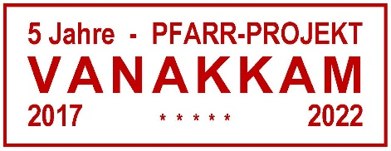

Schöpfungsverantwortung in der Pfarre zur Frohen Botschaft, Wien 4mit5

In unserer Pfarrvision bekennen wir uns zur Verantwortung für Schöpfung und Gesellschaft*). Neben dem bewusst ressourcenschonenden Verhalten auf allen Ebenen der Pfarre, welche durch eine EMAS-Zertifizierung dokumentiert ist, fühlen wir uns dieser Aufgabe nicht nur lokal, sondern auch im globalen Zusammenhang verpflichtet. Insbesondere in der Zusammenarbeit mit der südindischen Vidiyalgemeinschaft, mit der wir uns in unserem weltkirchlichen Pfarrprojekt VANAKKAM**) im Glauben verbunden fühlen (Motto: We are ONE in Jesus), spielen die globalen Aspekte der Schöpfungsverantwortung eine zentrale Rolle.
Mit der Errichtung zweier Zisternen haben wir auf das Ausbleiben der Monsunregen und der Dürre reagiert und die Wasserversorgung für die Bewirtschaftung der Felder sichergestellt. Die als Tröpfchenbewässerung (drip water irrigation) bekannte Methode gewährleistet einen äußerst sparsamen Umgang mit der wertvollen Wasserressource. Durch Anpflanzen von Kokospalmen gleichen wir die Schäden eines Wirbelsturmes aus. Mit dem Ankauf von Fahrrädern anstelle eines Schulbusses ermuntern wir die Jugendlichen der Chirumalar School zu umweltbewusster Mobilität. Wirtschaftlich ins Straucheln gekommenen Familien helfen wir mit dem Ankauf von Jungrindern zu neuer Stabilität und Zukunftschancen durch nachhaltige Viehwirtschaft (Aufzucht von Jungtieren, Verwertung und Vermarktung von Milch und Milchprodukten).

Wolfgang Zecha, Umweltpfarrgemeinderat und Umweltbeauftragter
Peter Schönhuber, Projekt Vanakkam
*) „Wir übernehmen Verantwortung für Schöpfung und Gesellschaft“ (Punkt 6 unserer Pfarrvision).

Projekt VANAKKAM
Unsere Pfarrvision

**) Projekt VANAKKAM (Artikel in der Pfarrzeitschrift)

